Popyt na pracę w trzecim kwartale 2021 r.
Na koniec trzeciego kwartału 2021 r. było w Polsce 153,5 tys wolnych miejsc pracy. Było to więcej o 68,5% niż w analogicznym okresie poprzedniego roku. Wskaźnik wolnych miejsc pracy wyniósł 1,25%.
W trzecim kwartale 2021 r. na jedno zlikwidowane miejsce pracy przypadły 2,3 nowo utworzone miejsca pracy.
↑7,5%
Wzrost liczby wolnych miejsc pracy w stosunku do końca drugiego kwartału 2021 r.

Badanie popytu na pracę realizowane jest metodą reprezentacyjną z częstotliwością kwartalną na formularzu Z–05. Obejmuje ono podmioty gospodarki narodowej zatrudniające
przynajmniej 1 osobę. W trzecim kwartale 2021 r. większość zbiorowości stanowiły podmioty
z sektora prywatnego (91,1% wszystkich podmiotów), zaś pod względem wielkości wyrażonej liczbą osób pracujących – podmioty, w których pracowało do 9 osób (68,8% ogółu). W końcu trzeciego kwartału 2021 r. wolnymi miejscami pracy dysponowało 42,7 tys. spośród 635,1 tys. jednostek sprawozdawczych (6,7% ogólnej ich liczby, tj. więcej o 2,0 p. proc. niż w analogicznym okresie poprzedniego roku).
Wyniki badania za trzeci kwartał 2021 r. wskazują, iż pomimo trwającej w Polsce epidemii wywołanej koronawirusem SARS-CoV-2 sytuacja na rynku pracy poprawiła się w porównaniu z rokiem poprzednim. Na koniec badanego kwartału zwiększyła się liczba wolnych miejsc pracy oraz znacząco wzrósł wskaźnik wolnych miejsc pracy. W ciągu trzeciego kwartału odnotowano także wzrost liczby nowo utworzonych miejsc pracy, natomiast spadek liczby miejsc zlikwidowanych. Liczba nowo utworzonych miejsc pracy ponad dwukrotnie przewyższyła liczbę zlikwidowanych miejsc.
W Polsce w trzecim kwartale 2021 r. wskaźnik wolnych miejsc pracy wyniósł 1,25%
i był wyższy niż w trzecim kwartale 2020 r. i niż w drugim kwartale br.

W analogicznym okresie 2020 r. odnotowano spadki w stosunku do 2019 r., zarówno liczby wolnych miejsc pracy (o 38,7%), jak i liczby miejsc pracy nowo utworzonych (o 16,4%)
i zlikwidowanych (o 24,1%).

Tablica 1. Podstawowe wyniki badania popytu na pracę w Polsce

KWARTAŁY  A – analogiczny  kwartał = 100  B – poprzedni  kwartał = 100 | Pracujący | Wolne miejsca pracy |  |  | Nowo  utworzone miejsca pracy | Zlikwidowane  miejsca pracy
 | Pracujący | ogółem | z ogółem |  | Nowo  utworzone miejsca pracy | Zlikwidowane  miejsca pracy
 | Pracujący | ogółem | nowo  utworzone | zgłoszone do urzędów pracy | Nowo  utworzone miejsca pracy | Zlikwidowane  miejsca pracy
 | na koniec kwartału |  |  |  | w ciągu kwartału
 | w tysiącach
2020
3 kwartał | 12647,6 | 91,1 | 18,3 | 12,1 | 126,4 | 62,4
4 kwartał | 12218,5 | 84,4 | 17,5 | 10,2 | 91,5 | 53,9
2021
1 kwartał | 12186,9 | 110,2 | 24,0 | 13,7 | 191,7 | 70,2
2 kwartał | 12189,8 | 142,8 | 35,0 | 21,9 | 145,8 | 58,5
3 kwartał | 12172,4 | 153,5 | 35,7 | 22,8 | 132,6 | 57,8
A | 96,2 | 168,5 | 194,9 | 187,7 | 104,9 | 92,7
B | 99,9 | 107,5 | 101,9 | 103,8 | 91,0 | 98,8

W Polsce na koniec trzeciego kwartału br. liczba wolnych miejsc pracy była również większa niż w drugim kwartale 2021 r. Zmalała natomiast w krótkim okresie czasu, tj. w porównaniu
z drugim kwartałem br., liczba miejsc pracy nowo utworzonych oraz zlikwidowanych (w ciągu kwartału).

Wykres 1. Nowo utworzone i zlikwidowane miejsca pracy w Polsce
W ciągu kwartału

Wolne miejsca pracy na koniec trzeciego kwartału 2021 r.
Badanie popytu na pracę umożliwia analizę danych dotyczących wolnych miejsc pracy,
czyli miejsc powstałych w wyniku ruchu zatrudnionych bądź nowo utworzonych, w stosunku do których spełnione zostały jednocześnie trzy warunki:
1) miejsca pracy w dniu sprawozdawczym były faktycznie nieobsadzone,
2) pracodawca czynił starania, aby znaleźć osoby chętne do podjęcia pracy,
3) w przypadku znalezienia właściwych kandydatów, pracodawca byłby gotów do natych-miastowego przyjęcia tych osób.
Łączna liczba wolnych miejsc pracy w Polsce notowana na koniec trzeciego kwartału 2021 r. wyniosła 153,5 tys. Oznacza to, iż w stosunku do trzeciego kwartału 2020 r. zwiększyła się
o 68,5%. Niemal ¼ ogółu wolnych miejsc pracy stanowiły nowo utworzone miejsca pracy. Liczba wolnych nowo utworzonych miejsc pracy była większa o 94,9% niż w końcu trzeciego kwartału poprzedniego roku. Podmioty poszukiwały pracowników m.in. za pośrednictwem urzędów pracy. Do tych urzędów w końcu trzeciego kwartału 2021 r. zgłoszono 22,8 tys. wolnych miejsc pracy. Stanowiły one 14,8% ogółu wolnych miejsc w końcu trzeciego kwartału.
Jedną z miar oceny sytuacji na rynku pracy jest wskaźnik wolnych miejsc pracy określający udział wolnych miejsc pracy w sumie zagospodarowanych i niezagospodarowanych miejsc pracy w danym okresie. W końcu trzeciego kwartału 2021 r. wskaźnik ten w Polsce wyniósł 1,25% i był wyższy o 0,53 p. proc. niż w analogicznym okresie 2020 r. i wyższy o 0,09 p. proc. niż w poprzednim kwartale. Wartość tego wskaźnika należała do najwyższych od początku 2012 r. (wyższy wskaźnik wolnych miejsc pracy odnotowano jedynie w drugim kwartale 2018 r., kiedy wyniósł 1,26%).

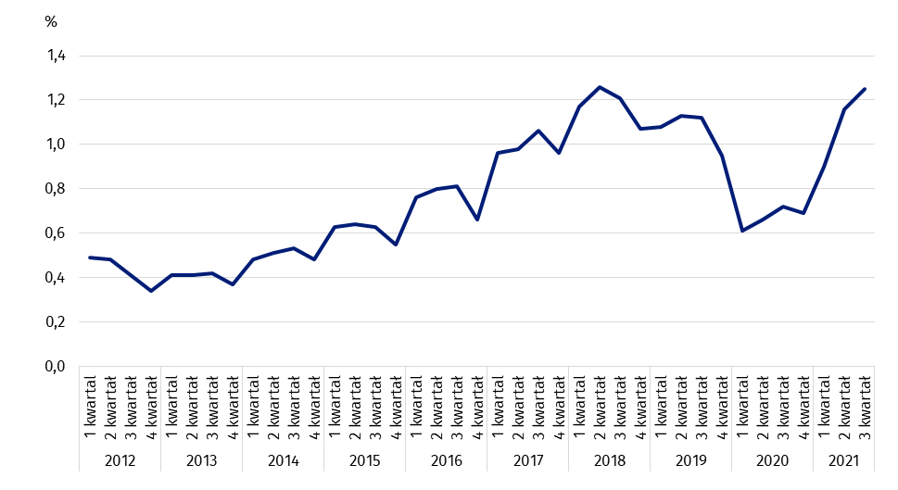
Wykres 2. Wskaźnik wolnych miejsc pracy w Polsce
Stan na koniec kwartału
Najwyższy wskaźnik wolnych miejsc pracy w końcu trzeciego kwartału, podobnie jak przed rokiem, odnotowano w regionie zachodniopomorskim

Rozpatrując wskaźnik wolnych miejsc pracy w trzecim kwartale 2021 r. w układzie regionalnym można zauważyć, że najwyższa jego wartość wystąpiła w regionie zachodniopomorskim (1,68%). Wskaźnik ten był niemal trzykrotnie wyższy niż w regionie podkarpackim. Wysokie wskaźniki wystąpiły również w regionach: małopolskim (1,57%), warszawskim stołecznym (1,50%), dolnośląskim (1,49%) i opolskim (1,47%).

Tablica 2. Wskaźnik wolnych miejsc pracy oraz relacja liczby nowo utworzonych miejsc pracy
do liczby miejsc pracy zlikwidowanych w Polsce
OKRESY | Wskaźnik wolnych  miejsc pracy w %  (stan w końcu kwartału) | Relacja liczby nowo utworzonych miejsc pracy do liczby miejsc pracy zlikwidowanych  (w ciągu kwartału)
2020
3 kwartał | 0,72 | 2,0
4 kwartał | 0,69 | 1,7
2021
1 kwartał | 0,90 | 2,7
2 kwartał | 1,16 | 2,5
3 kwartał | 1,25 | 2,3

Uwzględniając rodzaj powadzonej działalności w końcu trzeciego kwartału 2021 r. zauważono, że najwięcej, bo niemal ¼ wolnych miejsc pracy było w podmiotach prowadzących działalność w zakresie przetwórstwa przemysłowego (34,3 tys.). W sekcji tej wolnych nowo utworzonych miejsc pracy było 8,3 tys. W stosunku do analogicznego kwartału 2020 r. liczba wolnych miejsc pracy ogółem, jak i wolnych nowo utworzonych, wzrosła o przeszło połowę.
Podobnie jak w poprzednich kwartałach najwięcej wolnych miejsc pracy pozostawało
w podmiotach prowadzących działalność w zakresie przetwórstwa przemysłowego
Dużo wolnych miejsc pracy w końcu trzeciego kwartału odnotowano również w sekcji budownictwo (22,5 tys. miejsc, w tym 19,1% to miejsca nowo utworzone) oraz w sekcji handel;
naprawa pojazdów samochodowych∆ (19,3 tys. miejsc, w tym 23,8% to miejsca nowo utworzone). W końcu analizowanego kwartału 2021 r. udziały tych dwóch sekcji w liczbie wolnych miejsc ogółem zwiększyły się w skali roku i wyniosły w budownictwie 14,7%, a w handlu;
naprawie pojazdów samochodowych∆ – 12,6%.

Wykres 3. Wolne miejsca pracy i wskaźnik wolnych miejsc pracy w Polsce według wybranych
sekcji PKD w trzecim kwartale 2021 r.
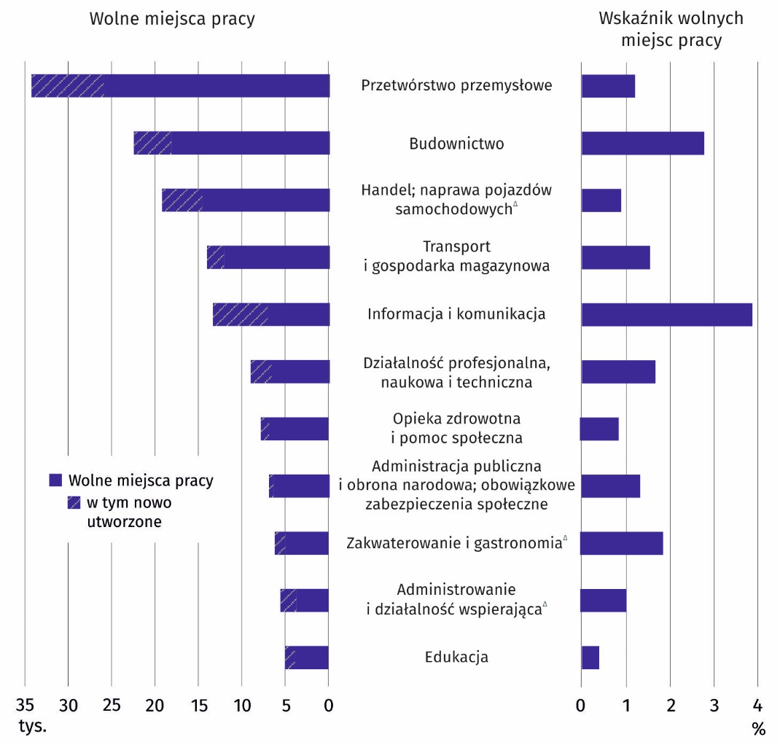
Stan na koniec kwartału
Uwzględniając sekcje PKD
najwyższy wskaźnik wolnych miejsc pracy w trzecim kwartale roku br. odnotowano
w sekcji informacja i komunikacja
W trzecim kwartale br. największy wzrost, bo ponad trzykrotny, liczby wolnych miejsc pracy
w skali roku wystąpił w sekcji zakwaterowanie i gastronomia∆, przy czym w przypadku wolnych nowo utworzonych miejsc pracy wzrost był niemal siedmiokrotny. Do sekcji o znacznym wzroście miejsc pracy należała również sekcja informacja i komunikacja. Względem trzeciego kwartału 2020 r. wolnych miejsc pracy przybyło o 154,1%, a wolnych nowo utworzonych miejsc pracy – o 244,1%.
W trzecim kwartale 2021 r.
wolne miejsca pracy były oferowane przede wszystkim dla specjalistów (22,7%), robotników przemysłowych i rzemieślników (22,4%) i operatorów
i monterów maszyn i urządzeń (17,5%)

Analiza wyników badania popytu na pracę za trzeci kwartał 2021 r. pod kątem wielkich grup zawodów pozwala stwierdzić, iż w skali roku liczba wolnych miejsc pracy we wszystkich grupach zawodów zwiększyła się. Wśród podmiotów dysponujących wolnymi miejscami pracy najczęściej poszukiwano specjalistów (34,9 tys. wolnych miejsc pracy, w tym 29,7% były to nowo utworzone miejsca pracy). Liczba wolnych miejsc pracy w tej grupie zawodów zwiększyła się w skali roku o 71,7%.
Większy przyrost wolnych miejsc pracy w analizowanym okresie, aniżeli w grupie specjalistów, bo o 88,9%, był dla wielkiej grupy zawodów operatorzy i monterzy maszyn i urządzeń.
W trzecim kwartale 2021 r. w tej grupie zawodów było 26,8 tys. wolnych miejsc pracy (17,5% ogółu wolnych miejsc). Liczebnie w analizowanym kwartale więcej wolnych miejsc pracy niż
w wymienionej grupie zawodów (34,4 tys. miejsc) przeznaczonych było ponadto dla robotników przemysłowych i rzemieślników (22,4% spośród ogółu wolnych miejsc pracy). W skali roku ich liczba zwiększyła się o 60,6%.

Wykres 4. Struktura zagospodarowanych i niezagospodarowanych miejsc pracy w Polsce według sektorów własności oraz wielkich grup zawodów w trzecim kwartale 2021 r.
Stan na koniec kwartału

Nowo utworzone i zlikwidowane miejsca pracy w ciągu trzeciego kwartału 2021 r.
Badanie popytu na pracę daje również możliwość przeanalizowania sytuacji na rynku pracy pod kątem nowo utworzonych miejsc pracy (powstałych w wyniku zmian organizacyjnych, rozszerzenia lub zmiany profilu działalności oraz wszystkie miejsca pracy w jednostkach nowo powstałych) oraz zlikwidowanych miejsc pracy (utraconych w wyniku zmian organizacyjnych, ograniczenia lub zmiany profilu działalności).
W ciągu trzeciego kwartału 2021 r. w Polsce utworzono 132,6 tys. nowych miejsc pracy,
a zlikwidowano 57,8 tys. miejsc pracy. W porównaniu z analogicznym okresem roku poprzedniego nastąpił wzrost liczby nowo utworzonych miejsc pracy o 4,9% i spadek liczby miejsc zlikwidowanych o 7,3%.
Odnosząc wyniki bieżącego badania popytu na pracę do wyników za drugi kwartał br., zauważalny jest spadek, zarówno liczby miejsc pracy nowo utworzonych, jak i zlikwidowanych
(odpowiednio o 9,0% i o 1,2%).
W ciągu trzeciego kwartału 2021 r. odnotowano w skali roku wzrost liczby nowo utworzonych miejsc pracy oraz spadek liczby zlikwidowanych miejsc. Na jedno miejsce zlikwidowane przypadło 2,3 miejsca nowo utworzonych
Miarą dostosowywania się rynku pracy do zgłaszanego popytu jest relacja liczby nowo utworzonych miejsc pracy do liczby miejsc zlikwidowanych w danym okresie. Dane za trzeci kwartał 2021 r. wskazują na wzrost relacji w porównaniu z analogicznym okresem 2020 r. (wzrost
z 2,0 nowo utworzonych miejsc pracy przypadających na jedno miejsce zlikwidowane, do 2,3 miejsc nowo utworzonych w trzecim kwartale br.).
W układzie sekcji PKD w trzecim kwartale 2021 r. najwięcej nowych miejsc pracy powstało
w jednostkach prowadzących działalność w zakresie handlu; naprawy pojazdów samochodowych∆ (21,9 tys. miejsc). W sekcji tej najwięcej również zlikwidowano miejsc pracy (11,8 tys. miejsc). W odniesieniu do trzeciego kwartału 2020 r. odnotowano spadek liczby nowo utworzonych miejsc pracy o 9,1% i wzrost zlikwidowanych miejsc o 51,5%. W efekcie w trzecim kwartale br. w omawianej sekcji na jedno miejsce zlikwidowane przypadło 1,9 miejsc nowo powstałych (przed rokiem 3,1 miejsc).
W trzecim kwartale 2021 r. największy ruch zanotowano w sekcji handel; naprawa pojazdów samochodowych∆
– najwięcej miejsc utworzono (16,5% ogółu nowo powstałych miejsc) i zlikwidowano (20,4% miejsc zlikwidowanych)
W trzecim kwartale 2021 r. drugą sekcją pod względem liczby miejsc pracy nowo utworzonych (21,2 tys. nowych miejsc pracy), jak i zlikwidowanych (11,0 tys. zlikwidowanych miejsc pracy), było przetwórstwo przemysłowe. W sekcji tej w porównaniu z trzecim kwartałem 2020 r. miał miejsce spadek obydwu omawianych kategorii miejsc pracy, odpowiednio o 15,5% i o 18,2%. Podobna skala spadków spowodowała, że tak jak przed rokiem, w trzecim kwartale 2021 r.
na jedno miejsce pracy zlikwidowane przypadło 1,9 miejsc nowo powstałych.
W analizowanym kwartale 2021 r. największe w skali roku wzrosty liczby miejsc pracy nowo powstałych – przekraczające 90% – miały miejsce w sekcjach: działalność związana z zakwaterowaniem i gastronomią∆ oraz informacja i komunikacja. W obu wymienionych sekcjach
na jedno zlikwidowane miejsce pracy przypadło po ponad 5 miejsc pracy nowo utworzonych (odpowiednio 5,1 miejsc i 5,9 miejsc).

Wykres 5. Nowo utworzone i zlikwidowane miejsca pracy w Polsce w wybranych sekcjach PKD
w trzecim kwartale 2021 r.
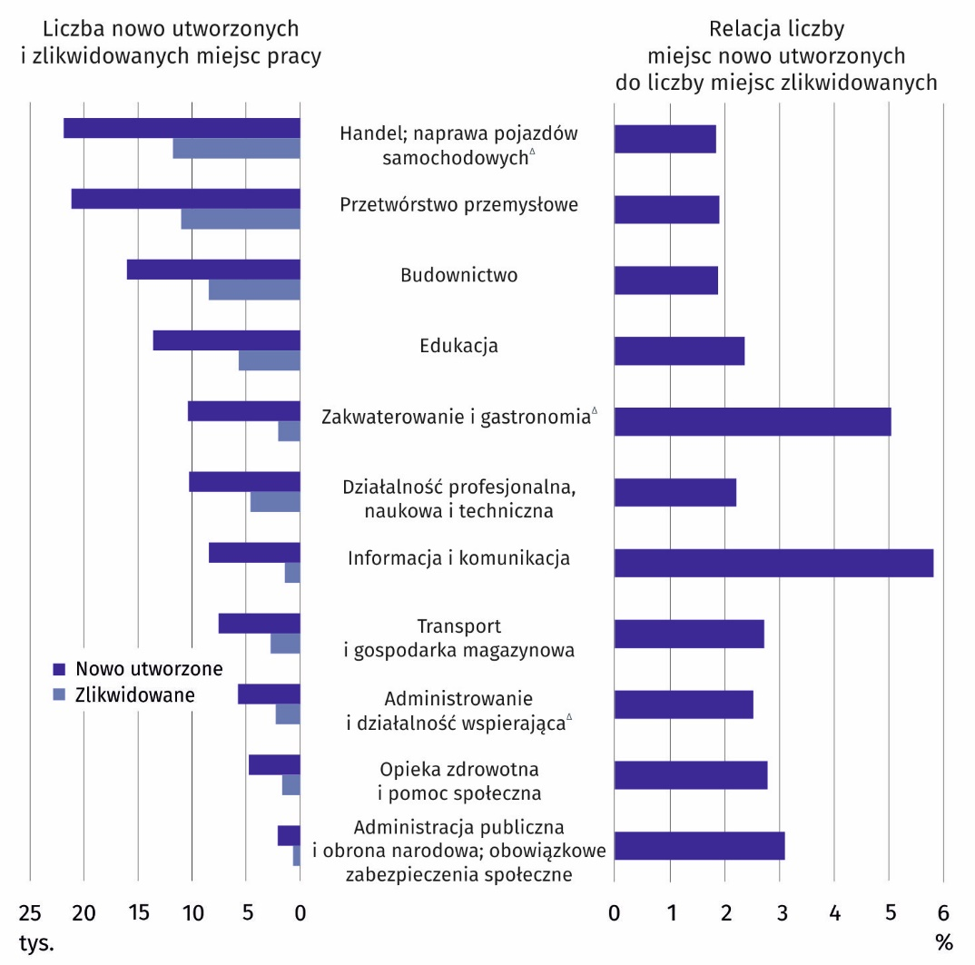

Rozkład miejsc pracy w trzecim kwartale 2021 r. w przekroju terytorialnym wskazuje, że najwięcej nowych miejsc pracy przypadających na jedno zlikwidowane miejsce pracy utworzono w regionie kujawsko-pomorskim (4,0 nowo utworzone miejsca pracy), a zbliżona relacja
została odnotowana w regionie świętokrzyskim (3,8 nowo utworzonych miejsc pracy).
Najmniej natomiast, bo po 1,5 nowych miejsc pracy na jedno miejsce zlikwidowane powstało w regionach mazowieckim regionalnym i warmińsko-mazurskim.
W trzecim kwartale 2021 r. najwięcej nowych utworzonych miejsc pracy (4,0 miejsca) na jedno zlikwidowane miejsce pracy odnotowano
w regionie kujawsko-pomorskim

W opracowaniu zastosowano skrócone nazwy sekcji PKD, oznaczając skróty znakiem „∆”.
Pełne nazwy dostępne są na stronie GUS pod adresem: http://stat.gov.pl/Klasyfikacje/
Liczby względne (wskaźniki, odsetki) obliczono na podstawie danych bezwzględnych wyrażonych z większą dokładnością niż podano w opracowaniu.

W przypadku cytowania danych Głównego Urzędu Statystycznego prosimy o zamieszczenie informacji: „Źródło danych GUS”, a przypadku publikowania obliczeń dokonanych na danych opublikowanych przez GUS prosimy o zamieszczenie informacji: „Opracowanie własne na podstawie danych GUS”.

Opracowanie merytoryczne:  Urząd Statystyczny w Bydgoszczy  Dyrektor dr Wiesława Gierańczyk  Tel: 52 366 93 90 | Rozpowszechnianie:  Rzecznik Prasowy Prezesa GUS  Karolina Banaszek  Tel: 695 255 011

Wydział Współpracy z Mediami  Tel: 22 608 34 91, 22 608 38 04  e–mail: obslugaprasowa@stat.gov.pl |  | www.stat.gov.pl
 |  | @GUS_STAT
 |  | @GlownyUrzadStatystyczny

Powiązane opracowania
Popyt na pracę w 2020 r. – publikacja roczna
Popyt na pracę w drugim kwartale 2021 r.
Wpływ epidemii COVID-19 na wybrane elementy rynku pracy w Polsce w drugim kwartale 2021 r.
Inne opracowania zawierające wyniki tych badań: stat.gov.pl → Obszary tematyczne → Rynek pracy

Temat dostępny w bazach danych
Dziedzinowe Bazy Wiedzy – Rynek pracy
Strateg → Obszary tematyczne → Rynek pracy
Bank Danych Lokalnych → Rynek pracy
Oficjalne statystyki SDG – wskaźniki dla celów globalnych

Ważniejsze pojęcia dostępne w słowniku
Popyt na pracę
Wolne miejsca pracy
Nowo utworzone miejsca pracy
Zlikwidowane miejsca pracy

Klasyfikacja zawodów i specjalności (KZiS) – wprowadzona została rozporządzeniem Ministra Pracy i Polityki Społecznej z dnia 7 sierpnia 2014 r. w sprawie klasyfikacji zawodów i specjalności na potrzeby rynku pracy oraz zakresu jej stosowania (Dz. U. 2018, poz. 227).

